Приложение.

Информация о предлагаемых к сдаче в аренду объектах.

Балансодержатель объекта (Коммунального унитарного предприятия
по оказанию услуг «Гостиница «Сморгонь» УНН 590974582, 231042, г. Сморгонь, ул. Советская, 29, /801592/ 42227, орган государственного управления: Сморгонский районный исполнительный комитет, форма собственности - государственная).

Наименова-ние объекта | Инвентарный номер ЕГРНИ или регистровый номер ЕРГИ | Местоположе-ние  объекта | Характеристика объекта | Инженерная и транспортная инфраструктура | Общая площадь, предлагаемая к сдаче в аренду (кв.м) | Предполагаемое целевое использование | Способ сдачи в аренду (прямой договор аренды или путем проведения аукциона) | Примечание (указывается: величина коэффициента от 0,5 до 3;  информация о сдаче в почасовую аренду и др.) | Фотография объекта
Нежилое помещение в здании | 443/С- 14781 | Гродненская обл.,  г.Сморгонь, ул. Советская д.5 | Здание 2-этажное, кирпичное ДБ 1975г. постройки, общая площадь здания 1364,4м2,  Фундамент – железобетон. Стены кирпичные.  Крыша металлопрофиль.  Полы – линолеум. Окна ПВХ. | В помещении имеются: электроснабжение, центральное отопление. | 57,1 | Размещение объекта для оказания услуг. | Прямой договор аренды | Коэффициент в зависимости от спроса на недвижимое имущество установлен в размере 3,0 к базовой ставке | 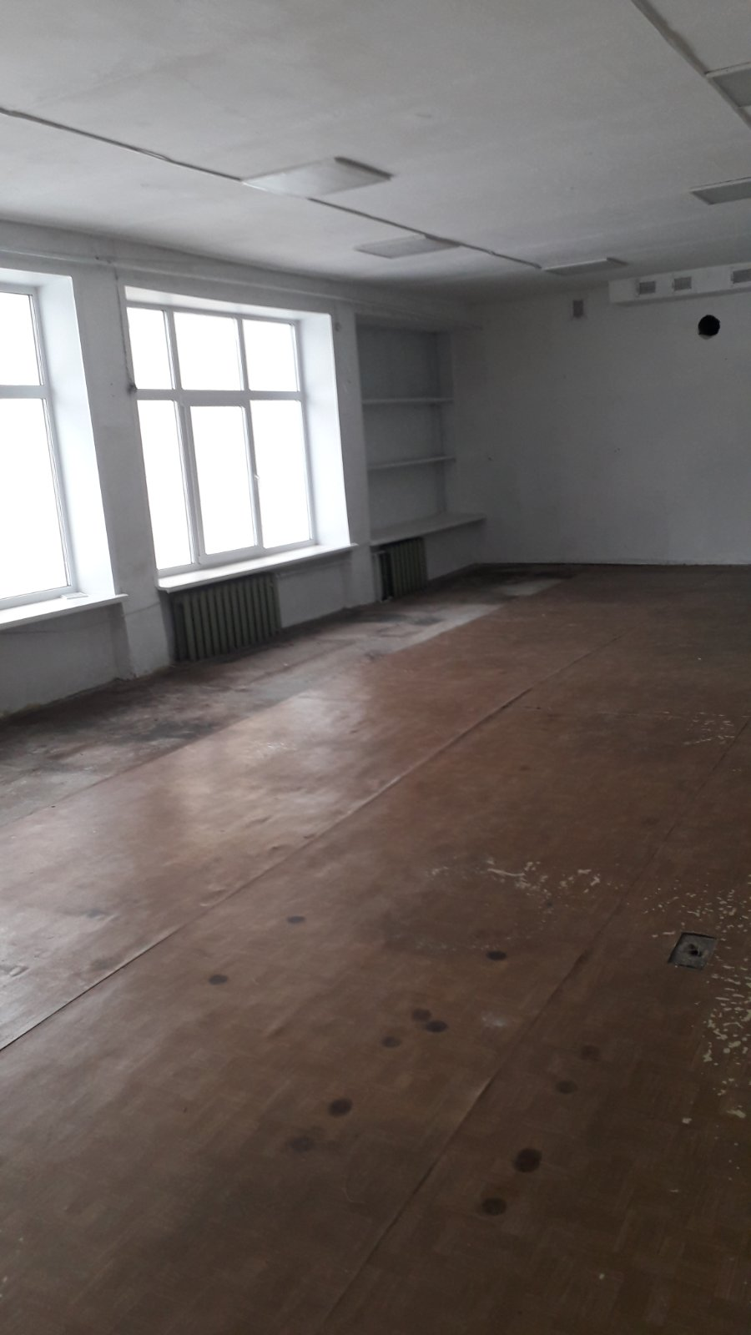  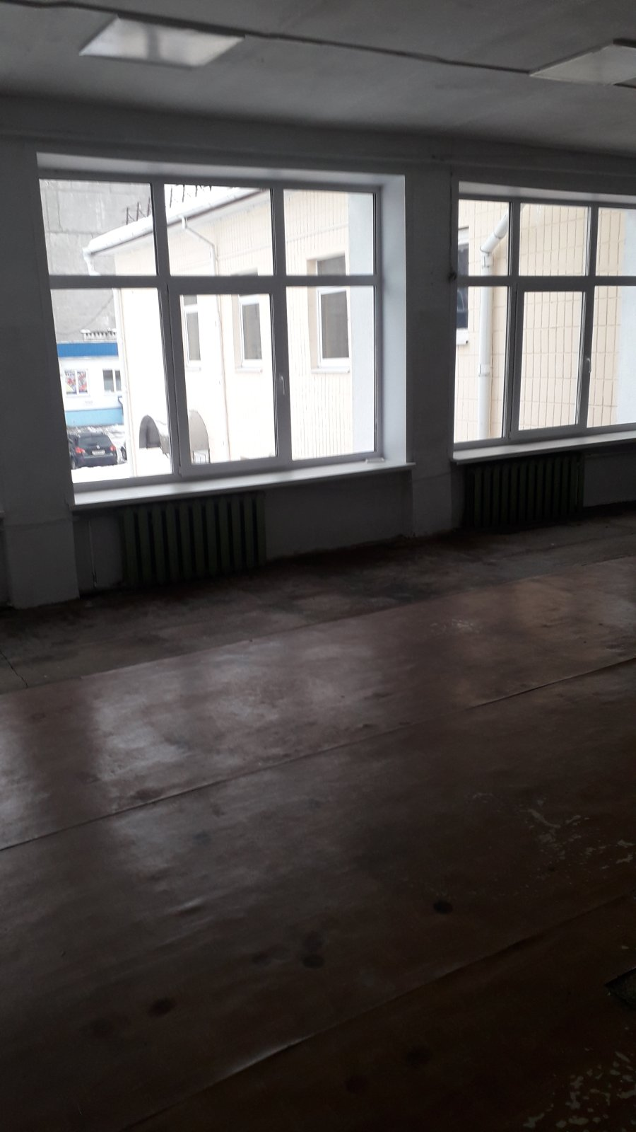
11.07.2023 №612

4-22-27

